电子科技大学
四、实验原理：
编程要点：
- 变量：任何变量在被引用前必须存在并被赋值，变量的类型由最初的赋值语句所给的数据决定。
- 表达式：可以是任何计算单个值的简单或复杂公式是值（无论是常量或变量）和运算符的组合。
- 选择控制：当程序执行时，如果决策的结果是“Yes”（True），则执行左侧分支。如果结果是“No”（False），则执行右侧分支。注意选择控制语句的两个路径之一可能是空的，或包含多条语句。选择控制结构在英语环境中被称为“if-then”结构。
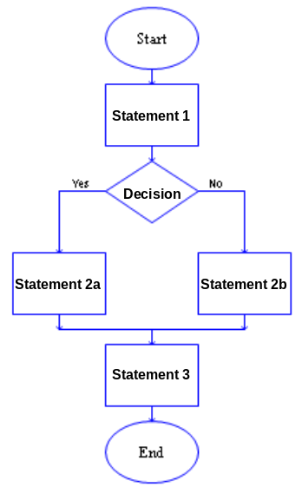
- 决策表达式：决策表达式是一组值（常量或变量）和关系运算符的结合, 期望得到YES/NO这样的结果。关系运算符（=、 / =、 <、<=、>、> =），必须针对两个相同的数据类型值比较。
- 循环（loop）控制语句允许重复执行一个或多个语句，直到某些条件变为真值（True）。循环控制结构在英语环境中被称为“while”结构。
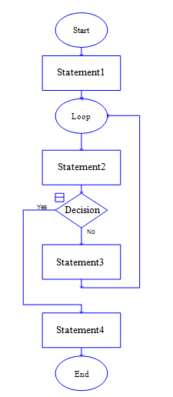
- 计数循环：初始化，测试，执行，和修改)表示可以用来检查一个循环计数器变量使用是否正确的基本过程。
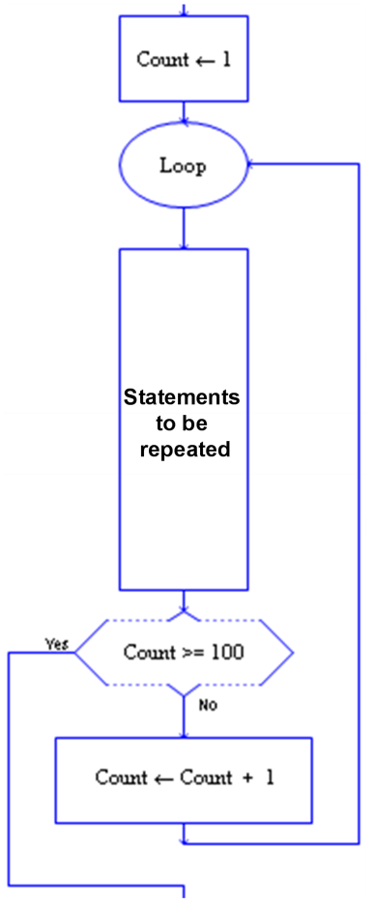
五、实验目的：
1． 通过本次实践内容，对程序设计有一个简单的认识，熟悉RAPTOR的运行环境。
2． 掌握RAPTOR基本符号/语句、变量赋值、数据类型和算法注释等基础概念。
3. 通过本次实践内容，对程序有一个系统的认识，并在此基础上掌握顺序、分支和循环三种结构，体现在自己动手编写的小程序中。
4． 通过本次实践，掌握选择控制语句if-then，循环语句while和do-while的使用和break和continue的功能，并能熟练的进行应用。
六、实验内容：
学会流程控制语句下面的问题进行代码编写:
  - 输入任意三个数存入变量a、b、c中，然后按从小到大的顺序打印输出。
  - 设计校园歌手大赛计分程序，假设有10评委按10分制打分（7, 8, 9, 9, 10, 8, 7, 6, 7, 8），计算每位选手扣除一个最高分、最低分后的平均分，显示计分结果。
七、实验器材（设备、元器件）：
PC微机一台
八、实验步骤：
- 要求将输入的华氏温度改为摄氏温度

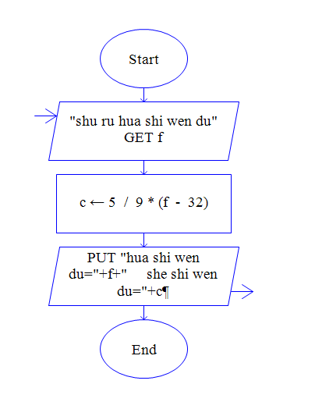
- 计算三角形的面积，可用海伦公式求解
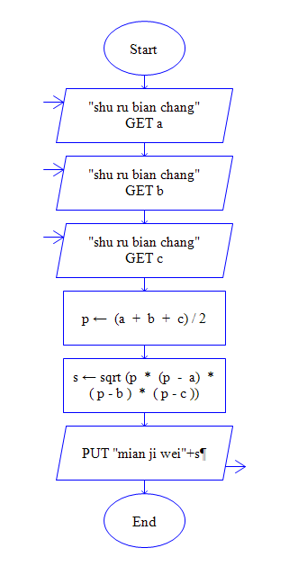
- 将两数最大值和最小值分别储存并输出
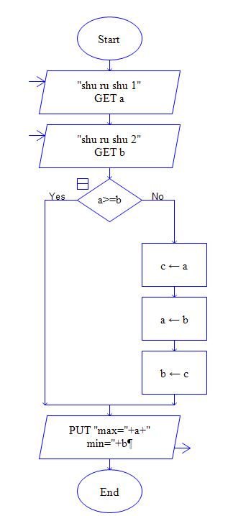
九、实验数据及结果分析：
- 程序由用户输入华氏温度F，输出输入值和摄氏温度C，输出结果正确
2
- 程序由用户输入三边长，计算中间变量p，再计算面积，输出面积，输出结果正确
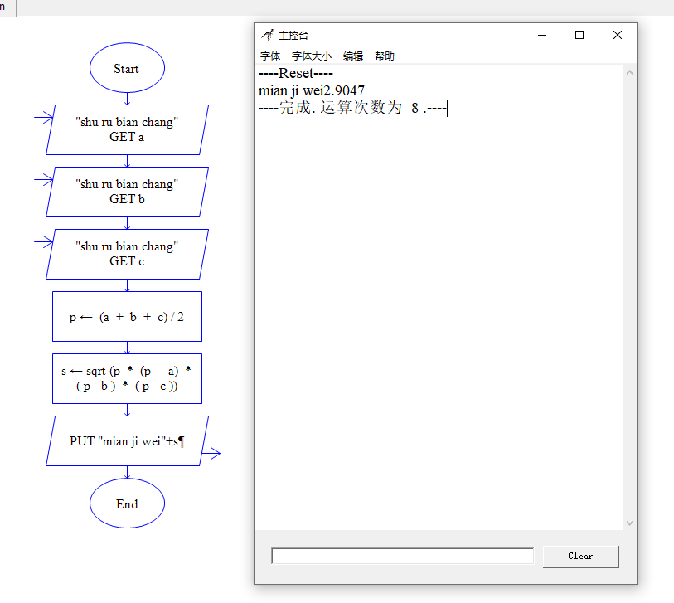
- 对输入的数据进行判断是否交换顺序，并输出
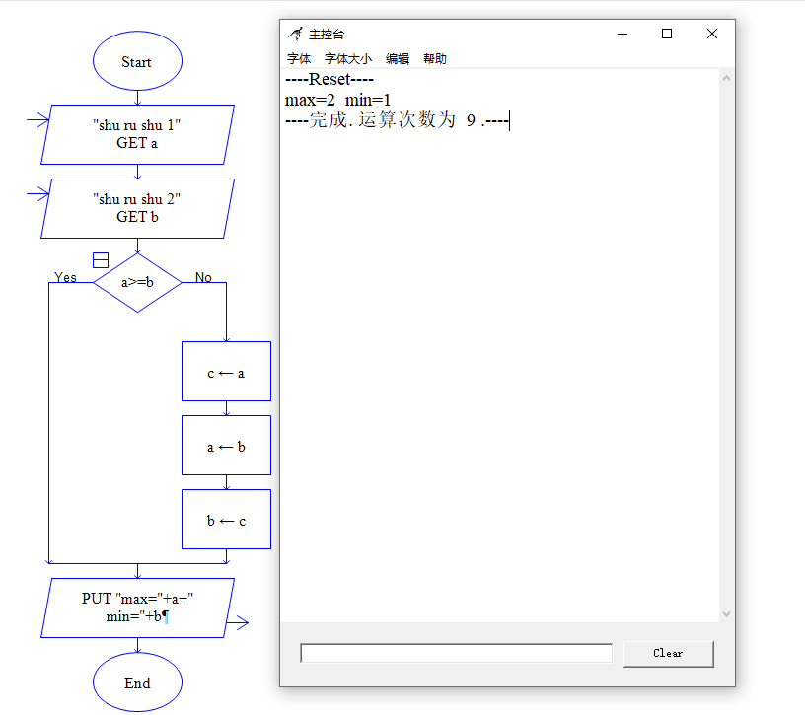
十、实验结论：
- 温度单位转换很成功
- 面积计算很成功
- 输出最大值最小值很成功
十一、总结及心得体会：
- 设计程序应当对用户更友好，输出内容更详细
- 学会使用中间变量
十二、对本实验过程及方法、手段的改进建议：
- 应当加入对三角形是否存在的判断
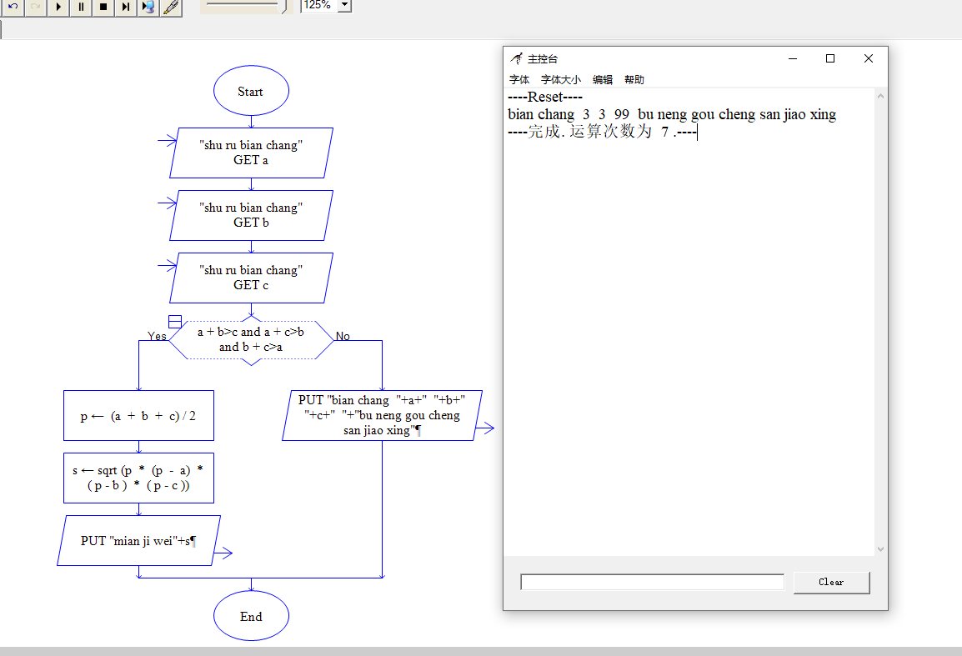

报告评分：
指导教师签字：

